ALUNO (A):

DATA: / / 2019
LISTA DE EXERCÍCIO-FÍSICA

SÉRIE: 1º ANO

2º BIMESTRE

PROFESSOR (A): PAULO VINICIUS
Nota:

Questão 01)
No dia 27 de julho deste ano de 2018, aconteceu um fenômeno celeste denominado de “Lua de Sangue”. Considerado o eclipse lunar com maior duração já ocorrido no século 21, o fenômeno acontece devido à luz do Sol, que é refratada pela atmosfera da Terra e chega à superfície da Lua no espectro do vermelho (REVISTA GALILEU, 2018). Sobre o fenômeno dos eclipses, a propagação da luz e as cores dos objetos, assinale a alternativa CORRETA.
(Fonte: REVISTA GALILEU, Lua de Sangue:
por que o eclipse será o mais longo do século? Disponível em:
https://revistagalileu.globo.com/Ciencia/noticia/2018/07/
lua-de-sangue-por-que-o-eclipse-sera-o-mais-longo-doseculo.html.
Acesso em: 20 de agosto de 2018.

a) O eclipse lunar ocorre quando a Lua se encontra entre o Sol e a Terra, em perfeito alinhamento, projetando sua sombra sobre a superfície do planeta.
b) Eclipses são fenômenos que acontecem como consequência imediata do princípio de propagação retilínea da luz.
c) O fenômeno da interferência explica a decomposição da luz branca nas diversas cores que formam o espectro da luz visível quando essa atravessa a atmosfera terrestre.
d) Dentre as cores visíveis, a vermelha é a que possui maior energia, por isso ela consegue atravessar a atmosfera terrestre e atingir a superfície da Lua durante o eclipse.
e) No fenômeno da “Lua de Sangue”, a Lua absorve apenas a frequência do vermelho e reflete as demais frequências da luz solar.

Questão 02)
Um objeto luminoso e linear é colocado a 20 cm do orifício de uma câmara escura, obtendo-se em sua parede do fundo, uma figura projetada de 8 cm de comprimento. O objeto é, então, afastado, sendo colocado a 80 cm do orifício da câmara. O comprimento da nova figura projetada na parede do fundo da câmara é:

a) 32 cm
b) 16 cm
c) 2 cm
d) 4 cm
e) 10 cm

Questão 03)
Considere as afirmações abaixo, sobre o sistema Terra-Lua.

I. Para acontecer um eclipse lunar, a Lua deve estar na fase Cheia.
II. Quando acontece um eclipse solar, a Terra está entre o Sol e a Lua.
III. Da Terra, vê-se sempre a mesma face da Lua, porque a Lua gira em torno do próprio eixo no mesmo tempo em que gira em torno da Terra.

Quais estão corretas?

a) Apenas I.
b) Apenas II.
c) Apenas I e III.
d) Apenas II e III.
e) I, II e III.

Questão 04)
Eclipses são fenômenos naturais, nos quais um corpo extenso como a Lua ou a Terra bloqueia a passagem dos raios solares quando Sol, Terra e Lua se encontram alinhados espacialmente. No exato momento de um eclipse total da Lua, uma pessoa que estivesse em nosso satélite natural, justamente na face voltada para nosso planeta, presenciaria de lá, o que, na Terra, seria

a) um eclipse total do Sol.
b) um eclipse parcial da Lua.
c) um eclipse parcial do Sol.
d) uma visão do Sol sem eclipse.

Questão 05)
Tendo em vista que um feixe laser incide sobre uma superfície espelhada ideal, é correto afirmar que o

a) ângulo de reflexão em relação à normal é igual ao de incidência.
b) feixe será completamente espalhado.
c) ângulo de reflexão em relação à normal é maior que o de incidência.
d) ângulo de reflexão em relação à normal é menor que o de incidência.
e) ângulo de reflexão em relação à normal dependerá do índice de refração do meio.

TEXTO: 1 - Comum à questão: 6
Para os exercícios de Física, adote os seguintes valores quando necessário:

Módulo da aceleração da gravidade (g) = 10m.s^{–2}
1 quilograma-força (kgf) = 10N
1 cal = 4J
1 c.v. = 740W
1 tonelada = 10³ kg
1 atm = 1.10⁵ N.m^{–2}

Questão 06)
Observe atentamente a imagem abaixo. Temos uma placa metálica de fundo preto sobre a qual foram escritas palavras com cores diferentes. Supondo que as cores utilizadas sejam constituídas por pigmentos puros, ao levarmos essa placa para um ambiente absolutamente escuro e a iluminarmos com luz monocromática azul, as únicas palavras e cores resultantes, respectivamente, que serão percebidas por um observador de visão normal, são:

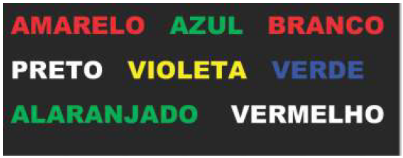

a) (PRETO, AZUL e VERMELHO) e (azul)
b) (PRETO, VERDE e VERMELHO) e (preto e azul)
c) (PRETO e VERMELHO) e (preto, azul e verde)
d) (VERDE ) e (preto e azul)

Questão 07)
Em Física, os modelos utilizados na descrição dos fenômenos da refração e da reflexão servem para explicar o funcionamento de alguns instrumentos ópticos, tais como telescópios e microscópios.

Quando um feixe monocromático de luz refrata ao passar do ar (n_{AR} = 1,00) para o interior de uma lâmina de vidro (n_{vidro} = 1,52), observa-se que a rapidez de propagação do feixe _________ e que a sua frequência _________. Parte dessa luz é refletida nesse processo. A rapidez da luz refletida será _________ que a da luz incidente na lâmina de vidro.

a) não muda – diminui – a mesma
b) diminui – aumenta – menor do
c) diminui – não muda – a mesma
d) aumenta – não muda – maior do
e) aumenta – diminui – menor do

Questão 08)
A imagem formada em uma câmara escura tem 5,0cm de altura quando o objeto está situado a 10,0m da parede com orifício. Para que o tamanho da imagem se reduza para 2,0cm, o objeto deverá ser afastado da posição inicial uma distância, em m, igual a

01. 35
02. 30
03. 25
04. 20
05. 15

Questão 09)
O Teatro de Luz Negra, típico da República Tcheca, é um tipo de representação cênica caracterizada pelo uso do cenário escuro com uma iluminação estratégica dos objetos exibidos. No entanto, o termo Luz Negra é fisicamente incoerente, pois a coloração negra é justamente a ausência de luz. A luz branca é a composição de luz com vários comprimentos de onda e a cor de um corpo é dada pelo comprimento de onda da luz que ele predominantemente reflete. Assim, um quadro que apresente as cores azul e branca quando iluminado pela luz solar, ao ser iluminado por uma luz monocromática de comprimento de onda correspondente à cor amarela, apresentará, respectivamente, uma coloração

a) amarela e branca.
b) negra e amarela.
c) azul e negra.
d) totalmente negra.

Questão 10)
Considere uma situação em que há um alinhamento perfeito entre o Sol, a Terra e a Lua com o centro dos três astros formando uma linha reta. Nesse caso, é possível observar a partir __________, o fenômeno chamado __________ quando __________ se encontra entre __________ e __________.

A opção que contém os termos que completam corretamente as lacunas acima é a letra

a) da Lua, eclipse solar, a Lua, o Sol, a Terra.
b) da Terra, eclipse solar, a Terra, a Lua, o Sol.
c) da Terra, eclipse lunar, a Terra, a Lua, o Sol.
d) da Lua, eclipse terrestre, a Terra, o Sol, a Lua.

Questão 11)
Ao construirmos uma rede de computadores, os meios físicos e não físicos de comunicação são os responsáveis pelo transporte dos sinais que levam os dados transmitidos pela rede. Classificada como meio físico, a fibra óptica oferece vantagens em sua utilização por apresentar alta taxa de transmissão de dados, ser imune a interferências e possuir dimensões reduzidas, entre outras.

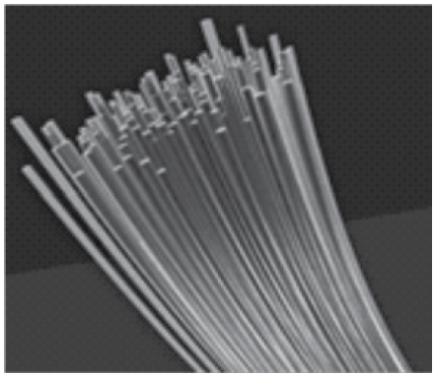
(http://pt.slideshare.net/hectorfelipecabral/aula-03
-redes-meios-de-comunicao-fsicos-e-no-fsicos. Adaptado)

No interior da fibra óptica, os dados são transmitidos por pulsos de luz que descrevem sua trajetória por meio de sucessivas

a) atenuações.
b) difrações.
c) interferências.
d) reflexões.
e) polarizações.

Questão 12)
Analise a figura.

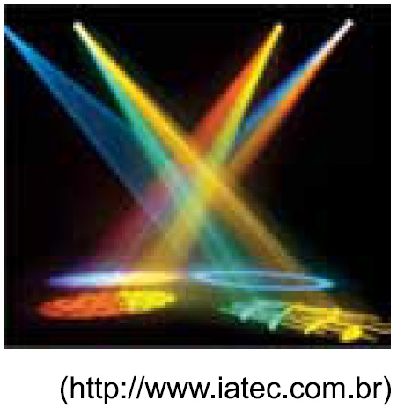

Quando observamos que dois ou mais feixes de raios luminosos se encontram e que a propagação de cada um deles não é alterada, como mostrado na figura, isso nos prova um dos princípios da óptica geométrica denominado

a) princípio da reflexão.
b) princípio da refração.
c) princípio da propagação retilínea da luz.
d) princípio da reversibilidade do raio luminoso.
e) princípio da independência da propagação dos raios luminosos.

Questão 13)
Quando um objeto O é colocado a uma distância d de uma câmara escura, forma-se uma imagem de altura i.
O mesmo objeto é aproximado 6 m desta mesma câmara e nota-se a formação de uma imagem de altura 3 i.

O valor de d, em metros, é

a) 6.
b) 7.
c) 8.
d) 9.
e) 15.

Questão 14)
Por que vemos os objetos? O que é a luz? Essas e outras questões motivaram vários filósofos e físicos a dedicarem parte de suas vidas à investigação dos fenômenos relacionados à Luz. Sobre os fenômenos luminosos e as propriedades da luz, assinale V (verdadeiro) ou F (falso) para as alternativas.

a) É a reflexão difusa da luz que permite que pessoas situadas em posições diferentes enxerguem um mesmo objeto.
b) O eclipse lunar ocorre sempre quando a Lua está em sua fase “nova”.
c) Os fenômenos que explicam a formação de um arco-íris são a refração e a difração da luz, respectivamente.
d) A difração é o fenômeno que permite às ondas atravessar fendas ou contornar obstáculos. Esse fenômeno também ocorre com a luz.

Questão 15)
Para trocar a lâmpada do refletor de um campo de futebol onde seria realizado um campeonato, na zona rural de uma cidade, o responsável pelo campeonato precisou saber a altura do poste em que se encontrava o refletor, a fim de comprar uma escada adequada para realizar tal tarefa. Após alguns segundos, pensando em como descobrir a altura do poste, seu filho que participava do segundo ano do ensino médio lhe deu uma ideia baseada nas aulas de Física a que assistia no colégio onde estudava. O menino disse que seria possível encontrar a altura do poste medindo sua sombra e, ao mesmo tempo, a sombra e altura de uma haste com tamanho conhecido, fincada no chão. A sombra do poste media 2,5 m e a haste de 1 m de altura tinha uma sombra de 50 cm.

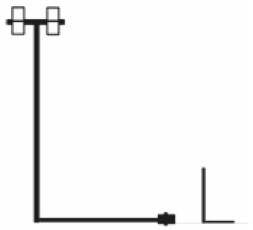

Considerando essas informações, a altura do poste é de:

a) 3 m
b) 4 m
c) 5 m
d) 6 m
e) 7 m

Questão 16)
O esquema a seguir representa um eclipse solar, no qual a Lua ao passar entre a Terra e o Sol produz regiões de umbra (cone de sombra), penumbra e antumbra. Na região da umbra, o eclipse é total (A), na região de penumbra, o eclipse é parcial (C) e na antumbra é anular (B).

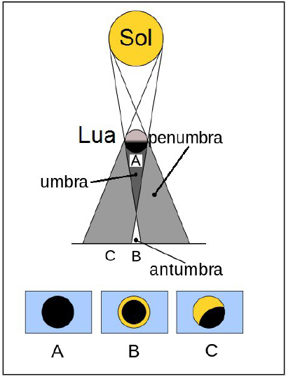
Disponível em: <https://upload.wikimedia.org/wikipedia/commons/f/f6/
Eclipses_solares.en.png >. Acesso em 28 out. 2016. [Adaptado]

Essas regiões acontecem porque os raios que partem do Sol

a) são independentes.
b) se interferem ao passar pela Lua.
c) são reversíveis.
d) se propagam retilineamente.

Questão 17)
A figura abaixo mostra um objeto, cujas dimensões são desprezíveis, que é lançado a partir do ponto A com uma velocidade de módulo v_{A} = 10 m/s, paralela ao eixo horizontal.

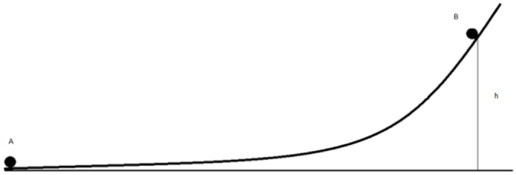

Após ser posto em movimento, o objeto se desloca ao longo da rampa até atingir o ponto B da rampa, localizado a uma altura h, em relação ao solo. Ao longo da trajetória entre os pontos A e B, 10% da energia mecânica do objeto são dissipadas devido às forças de atrito. Considere g = 10 m/s²

Sobre o movimento descrito, é TOTALMENTE CORRETO afirmar que no ponto B

a) a altura máxima atingida no movimento, medida em relação ao solo, será de 5 m.
b) o módulo da velocidade do objeto será de 5 m/s, e a altura do objeto, medida em relação ao solo, será de 3,75 m.
c) O módulo da velocidade do objeto será de 5 m/s, e a altura do objeto, medida em relação ao solo, será de 4,50 m.
d) A altura do objeto será de 3,25 m, medida em relação ao solo, e o módulo da velocidade do objeto será de 4 m/s.
e) A altura do objeto será de 4,50 m, medida em relação ao solo, e o módulo da velocidade do objeto será de 0 m/s.

TEXTO: 3 - Comum à questão: 18
SERÃO ABORDAS SITUAÇÕES RELACIONADAS AO AMBIENTE DO METRÔ, REFERINDO-SE A UMA MESMA COMPOSIÇÃO, FORMADA POR OITO VAGÕES DE DOIS TIPOS E MOVIDA POR TRAÇÃO ELÉTRICA.
PARA SEUS CÁLCULOS, SEMPRE QUE NECESSÁRIO, UTILIZE OS DADOS E AS FÓRMULAS A SEGUIR.

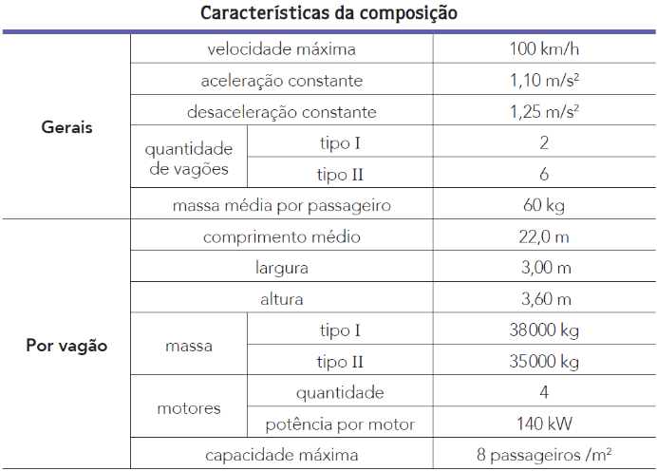

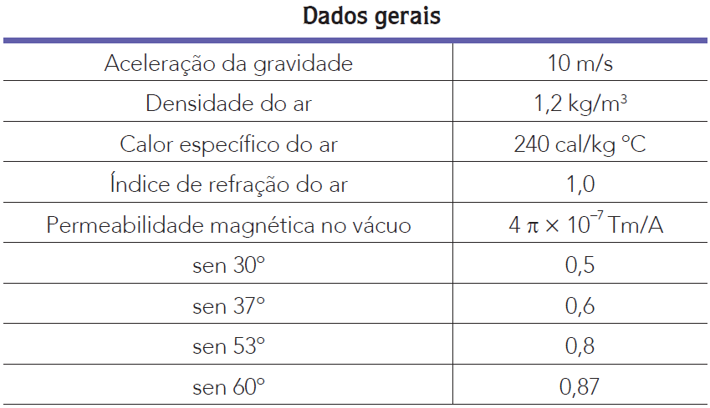

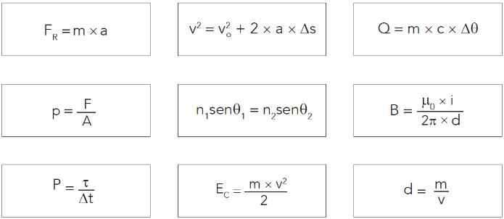

Questão 18)
Uma composição do metrô, com 400 passageiros em cada vagão, desloca-se com velocidade de 36 km/h.
Nessas condições, determine, em joules, a energia cinética total da composição.

Questão 19)
Considere uma gangorra em que duas crianças gêmeas estão sentadas, cada irmão em uma extremidade. Considere que ambos têm mesma massa. Considere que o solo é o nível zero das energias potenciais gravitacionais. Sobre a soma da energia potencial gravitacional dos gêmeos, é correto afirmar que é

a) zero.
b) constante e não nula mesmo com mudanças nas alturas de cada criança.
c) sempre crescente a cada ciclo de descida.
d) sempre decrescente a cada ciclo de descida.

Questão 20)
Dois irmãos, Jorge e Rodrigo, resolvem testar as leis da Física em um tobogã. Jorge está inicialmente à uma altitude H, maior que a altitude inicial de Jorge, que é h = H/2. Rodrigo possui o dobro do peso de Jorge. Ao som de um apito, os dois começam a escorregar descendo pelo tobogã. Despreze as forças de atrito. É correto afirmar que, nessa situação, ao atingirem o nível do solo, Jorge e Rodrigo terão energias cinéticas:

a) diferentes e módulos de velocidade iguais.
b) diferentes e módulos de velocidade diferentes.
c) iguais aos módulos de velocidades.
d) iguais e módulos de velocidades iguais.
e) iguais e módulos de velocidade diferentes.

Questão 21)
Um bloco de massa m = 2,0 kg desloca-se com velocidade de módulo V₁ = 4 m/s, em MRU, numa superfície plana e num trecho sem atrito (Figura 1). Ao passar pelo trecho AB = 1 m, em que há atrito (Figura 2), o módulo de sua velocidade é reduzido para V₂ = 3 m/s. Ele continua sua trajetória retilínea pelo trecho BC, onde não há atrito. A partir do ponto C, o bloco tem sua velocidade reduzida ao entrar em contato com uma mola que se comprime. O valor do módulo da aceleração da gravidade no local é g = 10 m/s². A velocidade do bloco é nula no momento em que a mola está comprimida de x = 50 cm (Figura 3).

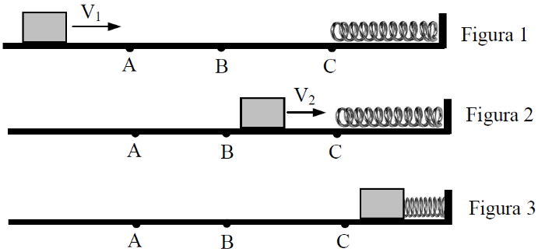

O coeficiente de atrito cinético entre a superfície e o bloco, no trecho AB, e a constante elástica da mola valem, respectivamente,

a) 0,40 e 100,0 (N/m).
b) 0,35 e 50,0 (N/m).
c) 0,35 e 72,0 (N/m).
d) 0,25 e 60,0 (N/m).

TEXTO: 4 - Comuns às questões: 22, 23
Têm sido corriqueiras as notícias relatando acidentes envolvendo veículos de todos os tipos nas ruas e estradas brasileiras. A maioria dos acidentes são causados por falhas humanas, nas quais os condutores negligenciam as normas de boa conduta. A situação seguinte é uma simulação de um evento desse tipo.
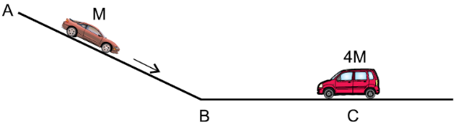
O motorista de um automóvel, de massa m, perdeu o controle do veículo ao passar pelo ponto A, deslizando, sem atrito, pela ladeira retilínea AB, de 200 m de extensão; o ponto A está situado 25 m acima da pista seguinte BC retilínea e horizontal. Ao passar pelo ponto B, a velocidade do carro era de 108 km/h. O trecho BC, sendo mais rugoso que o anterior, fez com que o atrito reduzisse a velocidade do carro para 72 km/h, quando, então, ocorreu a colisão com outro veículo, de massa 4m, que estava parado no ponto C, a 100 m de B. A colisão frontal foi totalmente inelástica. Considere a aceleração da gravidade com o valor 10 m/s² e os veículos como pontos materiais.

Questão 22)
A velocidade com que o automóvel passou pelo ponto A, em km/h, e a intensidade da força resultante sobre ele, em função de m, nesse percurso AB, foram, correta e respectivamente,

a) 36 e 1,00m.
b) 72 e 1,00m.
c) 72 e 1,25m.
d) 90 e 1,25m.
e) 90 e 1,50m.

Questão 23)
A energia mecânica dissipada na colisão, em função de m, foi

a) 160m.
b) 145m.
c) 142,5m.
d) 137,5m.
e) 125m.

Questão 24)
O Beach park, localizado em Fortaleza – CE, é o maior parque aquático da América Latina situado na beira do mar. Uma das suas principais atrações é um toboágua chamado “Insano”. Descendo esse toboágua, uma pessoa atinge sua parte mais baixa com velocidade módulo 28 m/s. Considerando- se a aceleração da gravidade com módulo g = 10 m/s² e desprezando-se os atritos, estima-se que a altura do toboágua, em metros, é de:

a) 28
b) 274,4
c) 40
d) 2,86
e) 32

Questão 25)
Os grandes parques de diversões espalhados pelo mundo são destinos tradicionais de férias das famílias brasileiras. Considere um perfil de montanha-russa mostrado na imagem, na qual o looping possui um raio R. Desprezando qualquer forma de dissipação de energia no sistema e supondo que a energia cinética medida para o carrinho seja apenas de translação, a altura mínima em relação ao nível de referência em que o carrinho pode partir do repouso e efetuar o looping com sucesso é

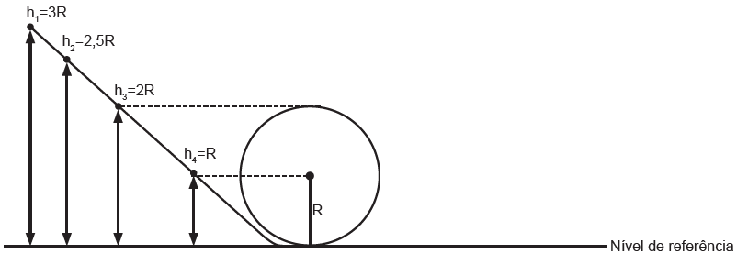

a) h₁
b) h₂
c) h₃
d) h₄

Questão 26)
Um pêndulo ideal, formado por uma esfera presa a um fio, oscila em um plano vertical sob a ação da gravidade, da tensão no fio e de uma força de atrito entre o ar e a esfera. Considere que essa força de atrito seja proporcional à velocidade da esfera. Assim, é correto afirmar que, no ponto mais baixo da trajetória,

a) a energia cinética é máxima e a perda de energia mecânica pelo atrito é mínima.
b) a energia cinética e a potencial são máximas.
c) a energia cinética e a perda de energia mecânica pelo atrito são máximas.
d) a energia cinética e a potencial são mínimas.

